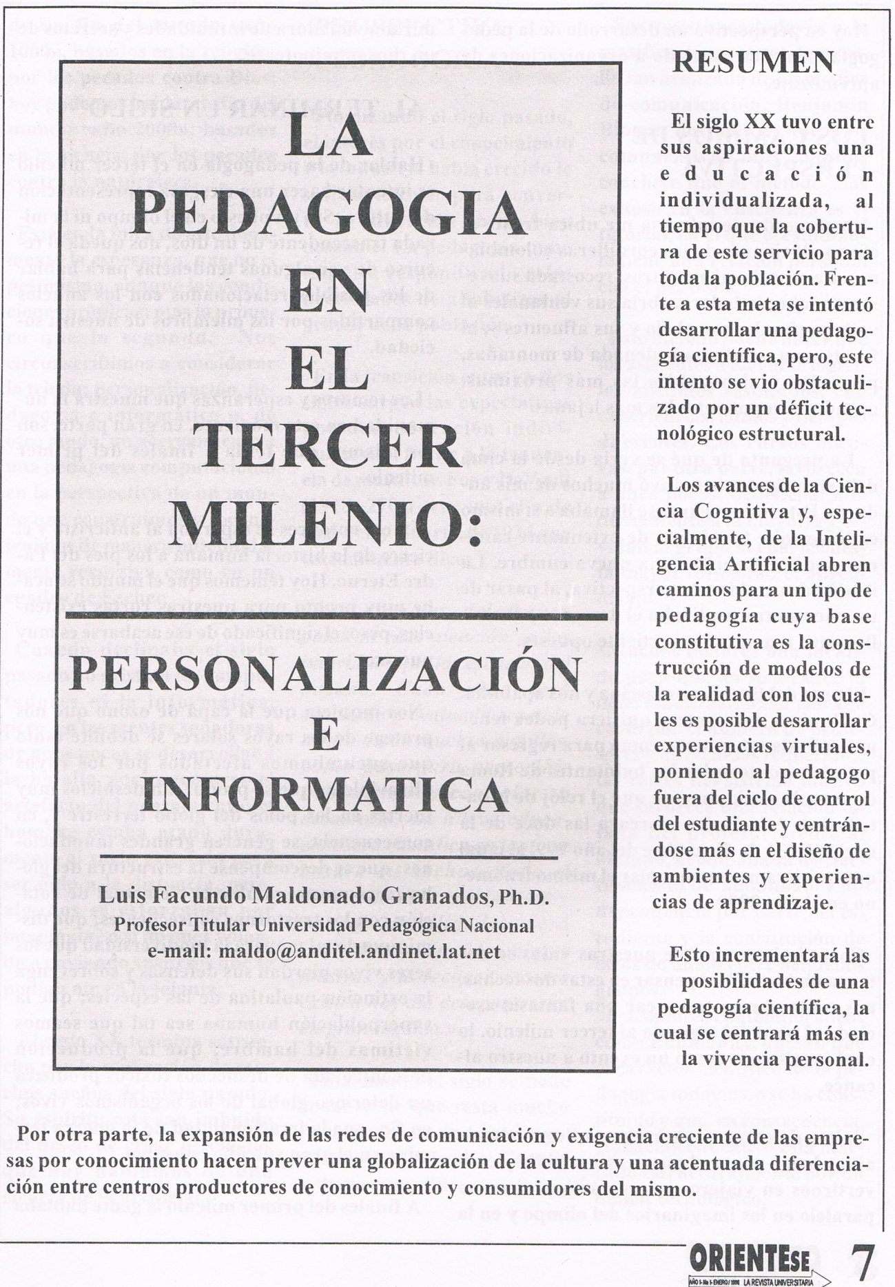

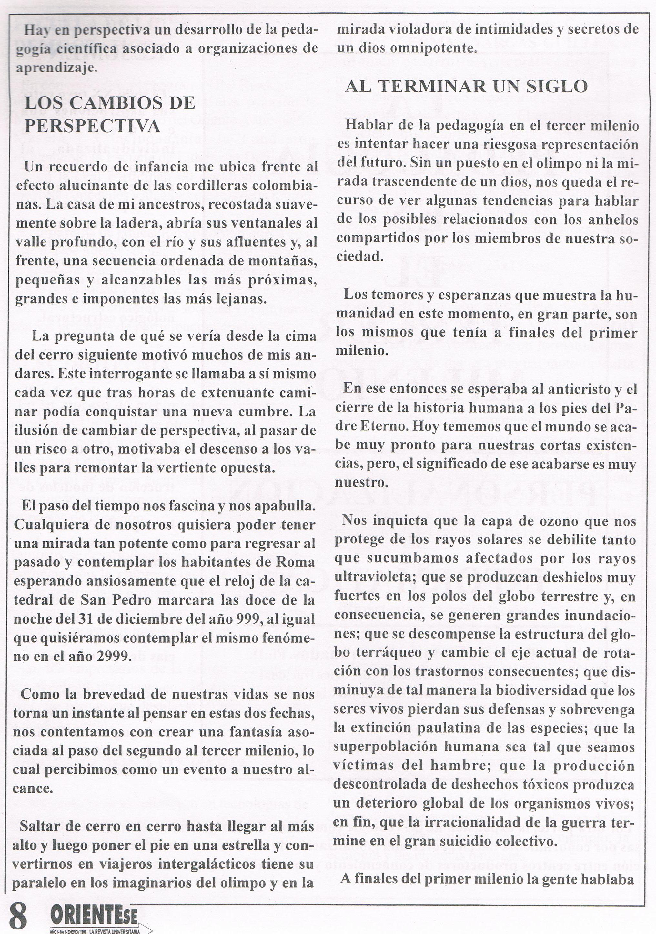
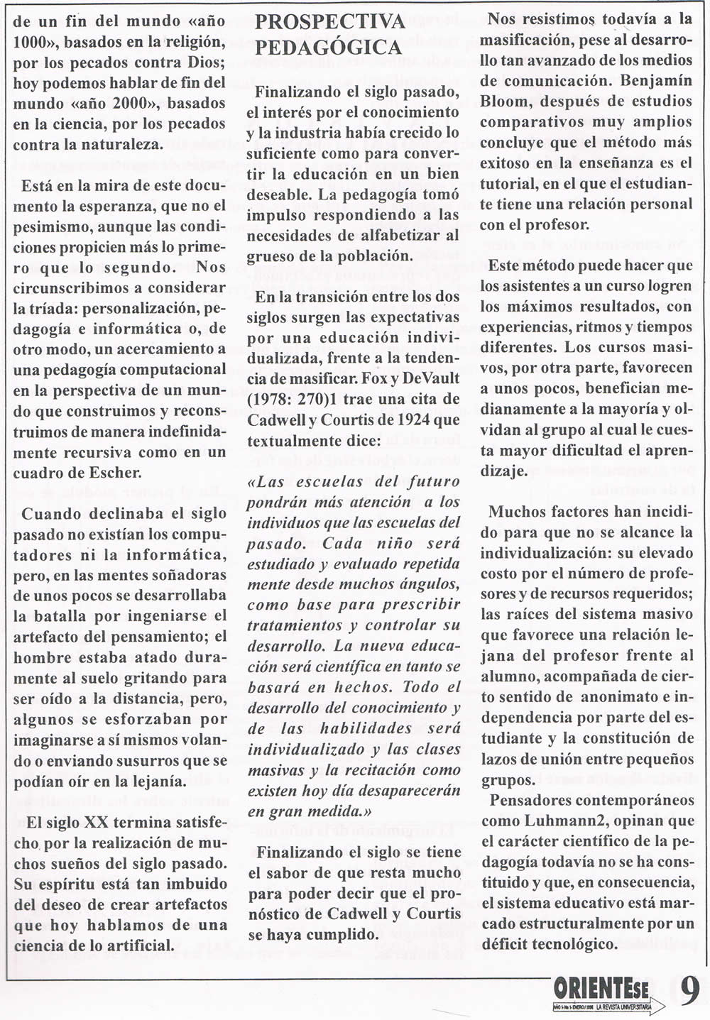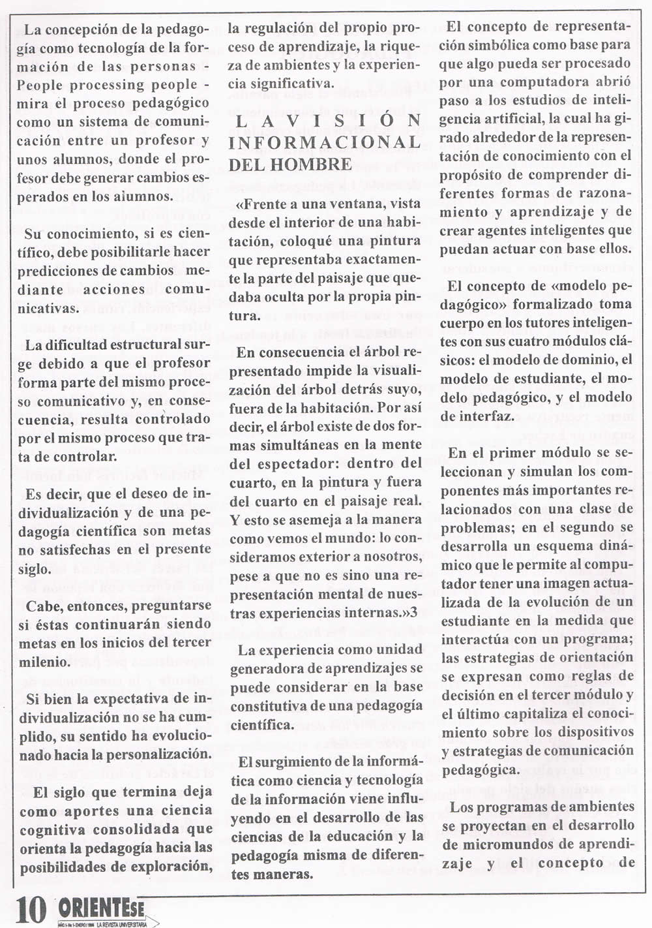
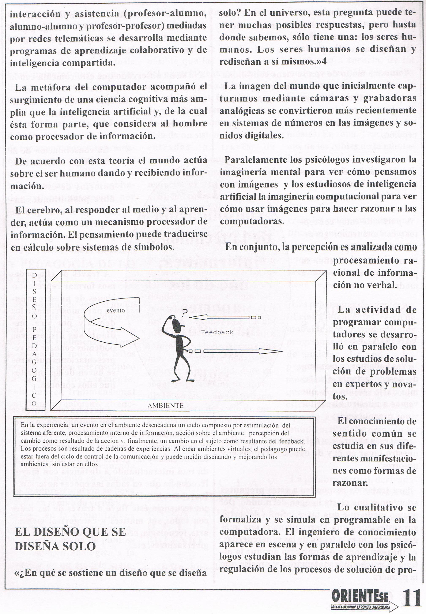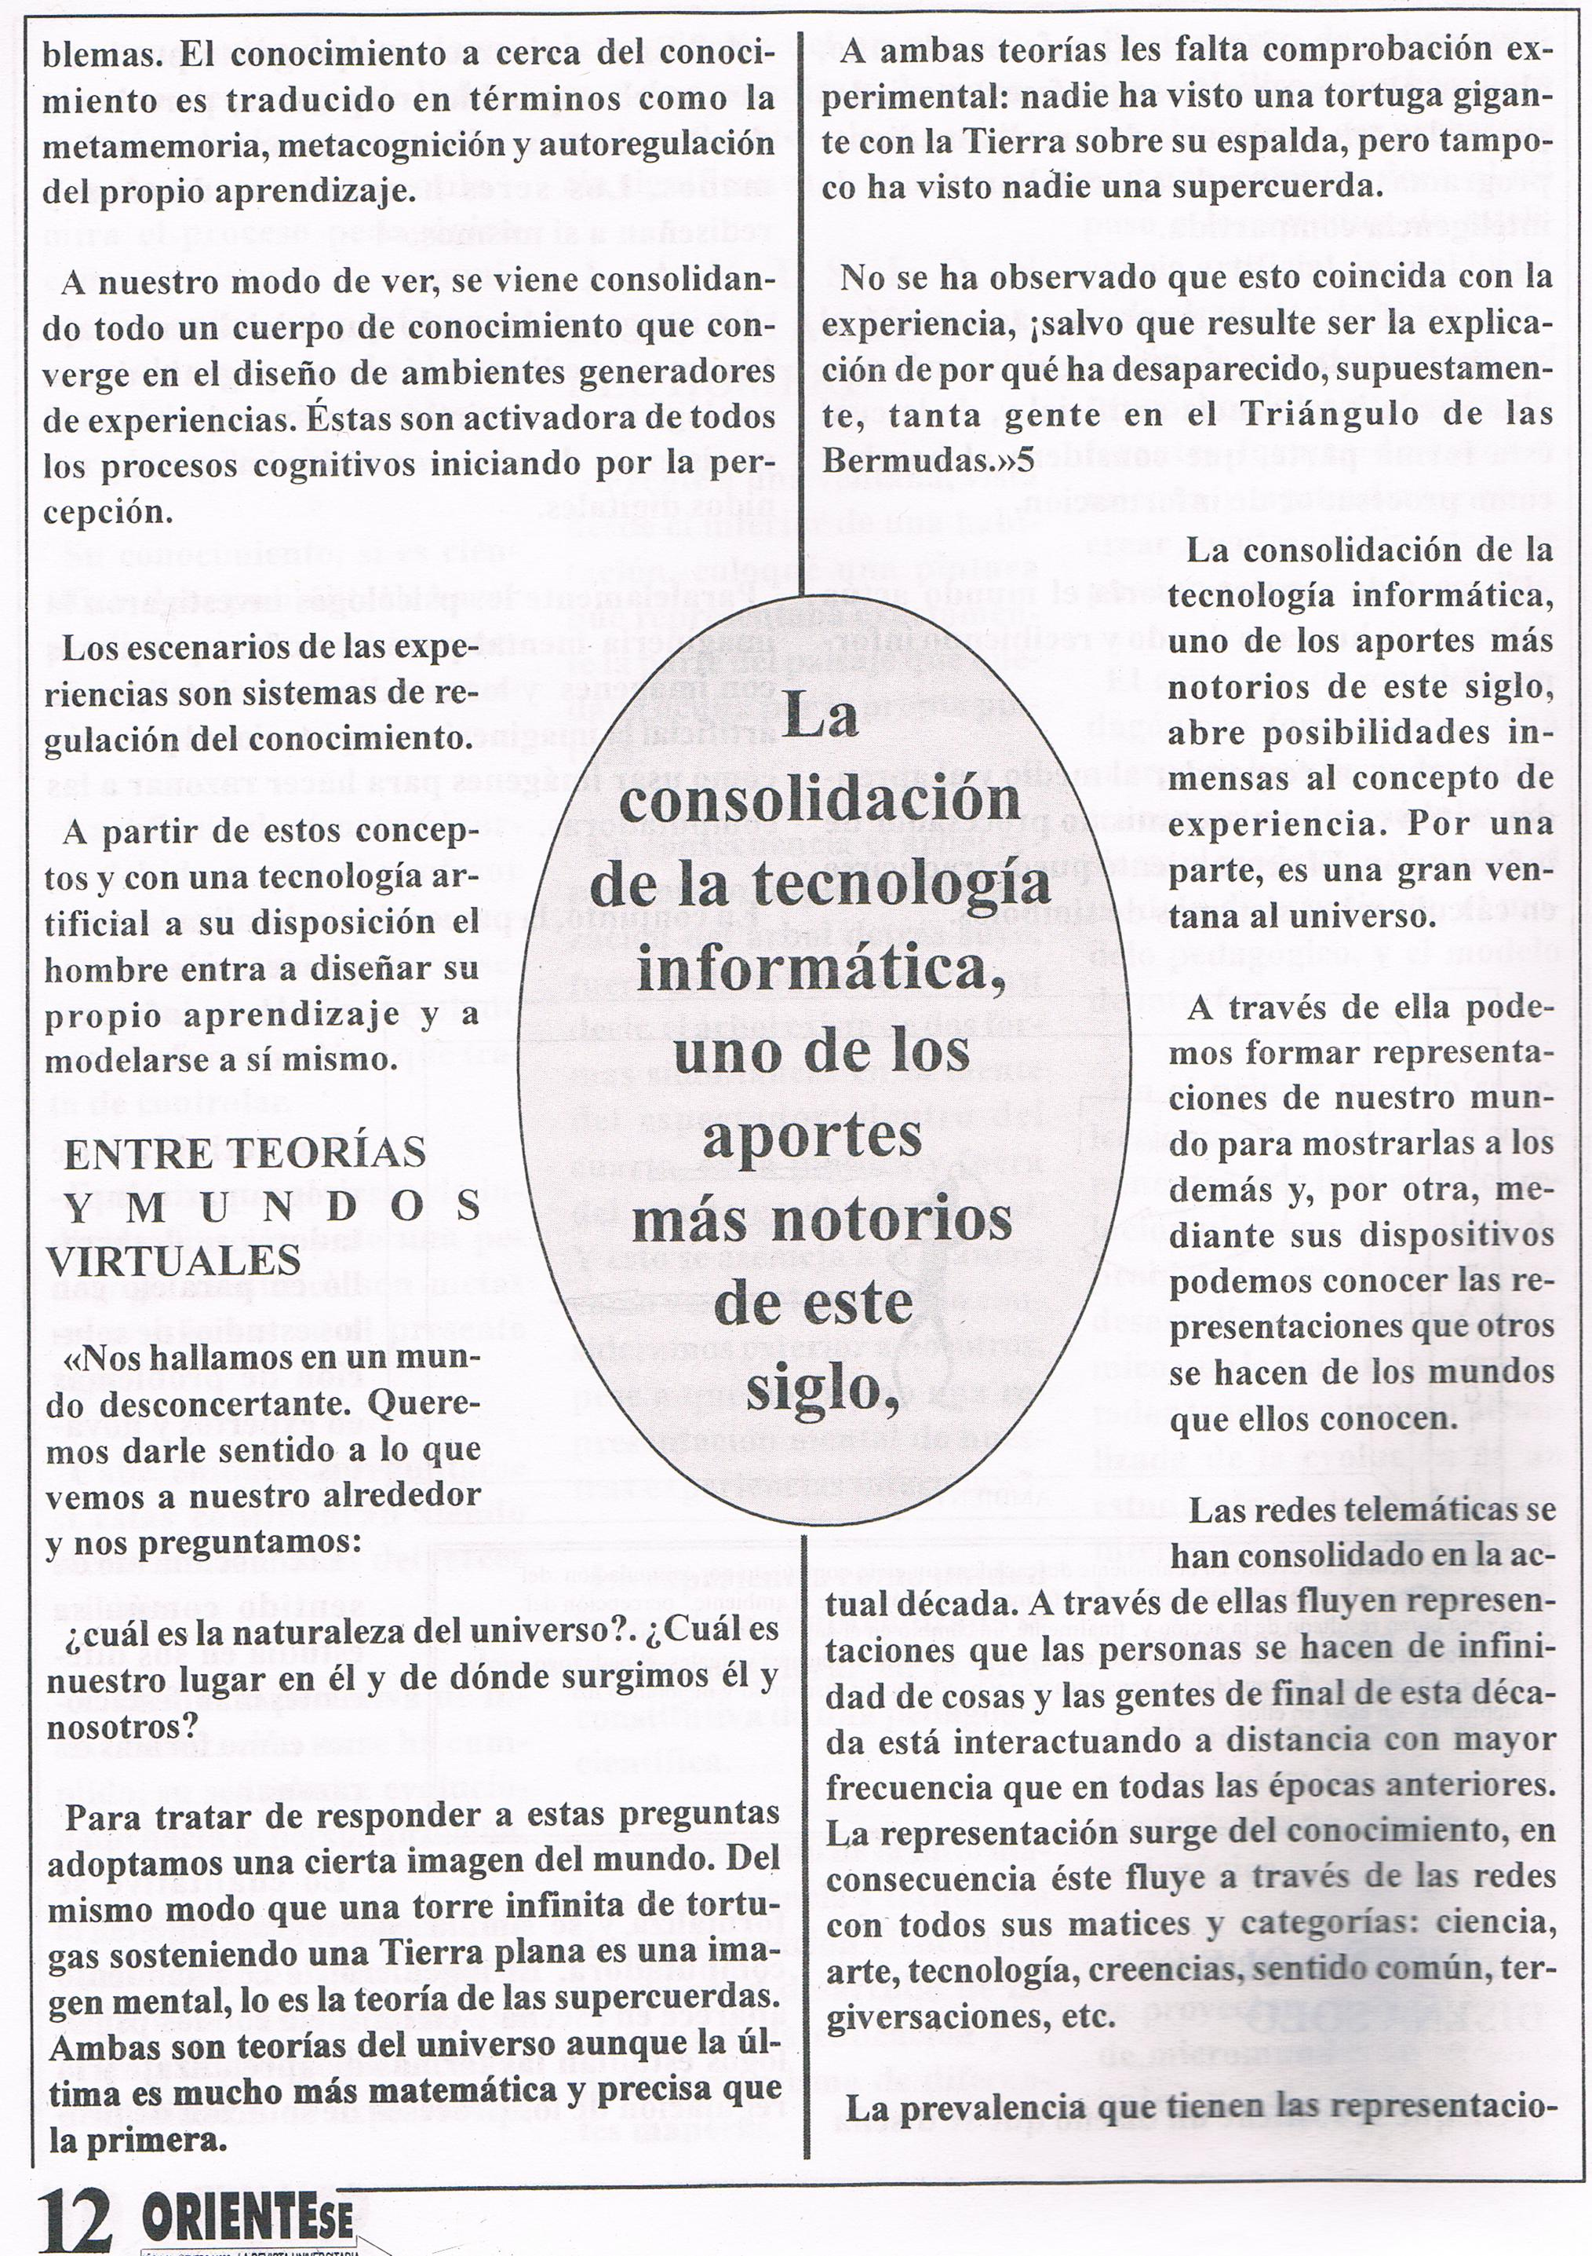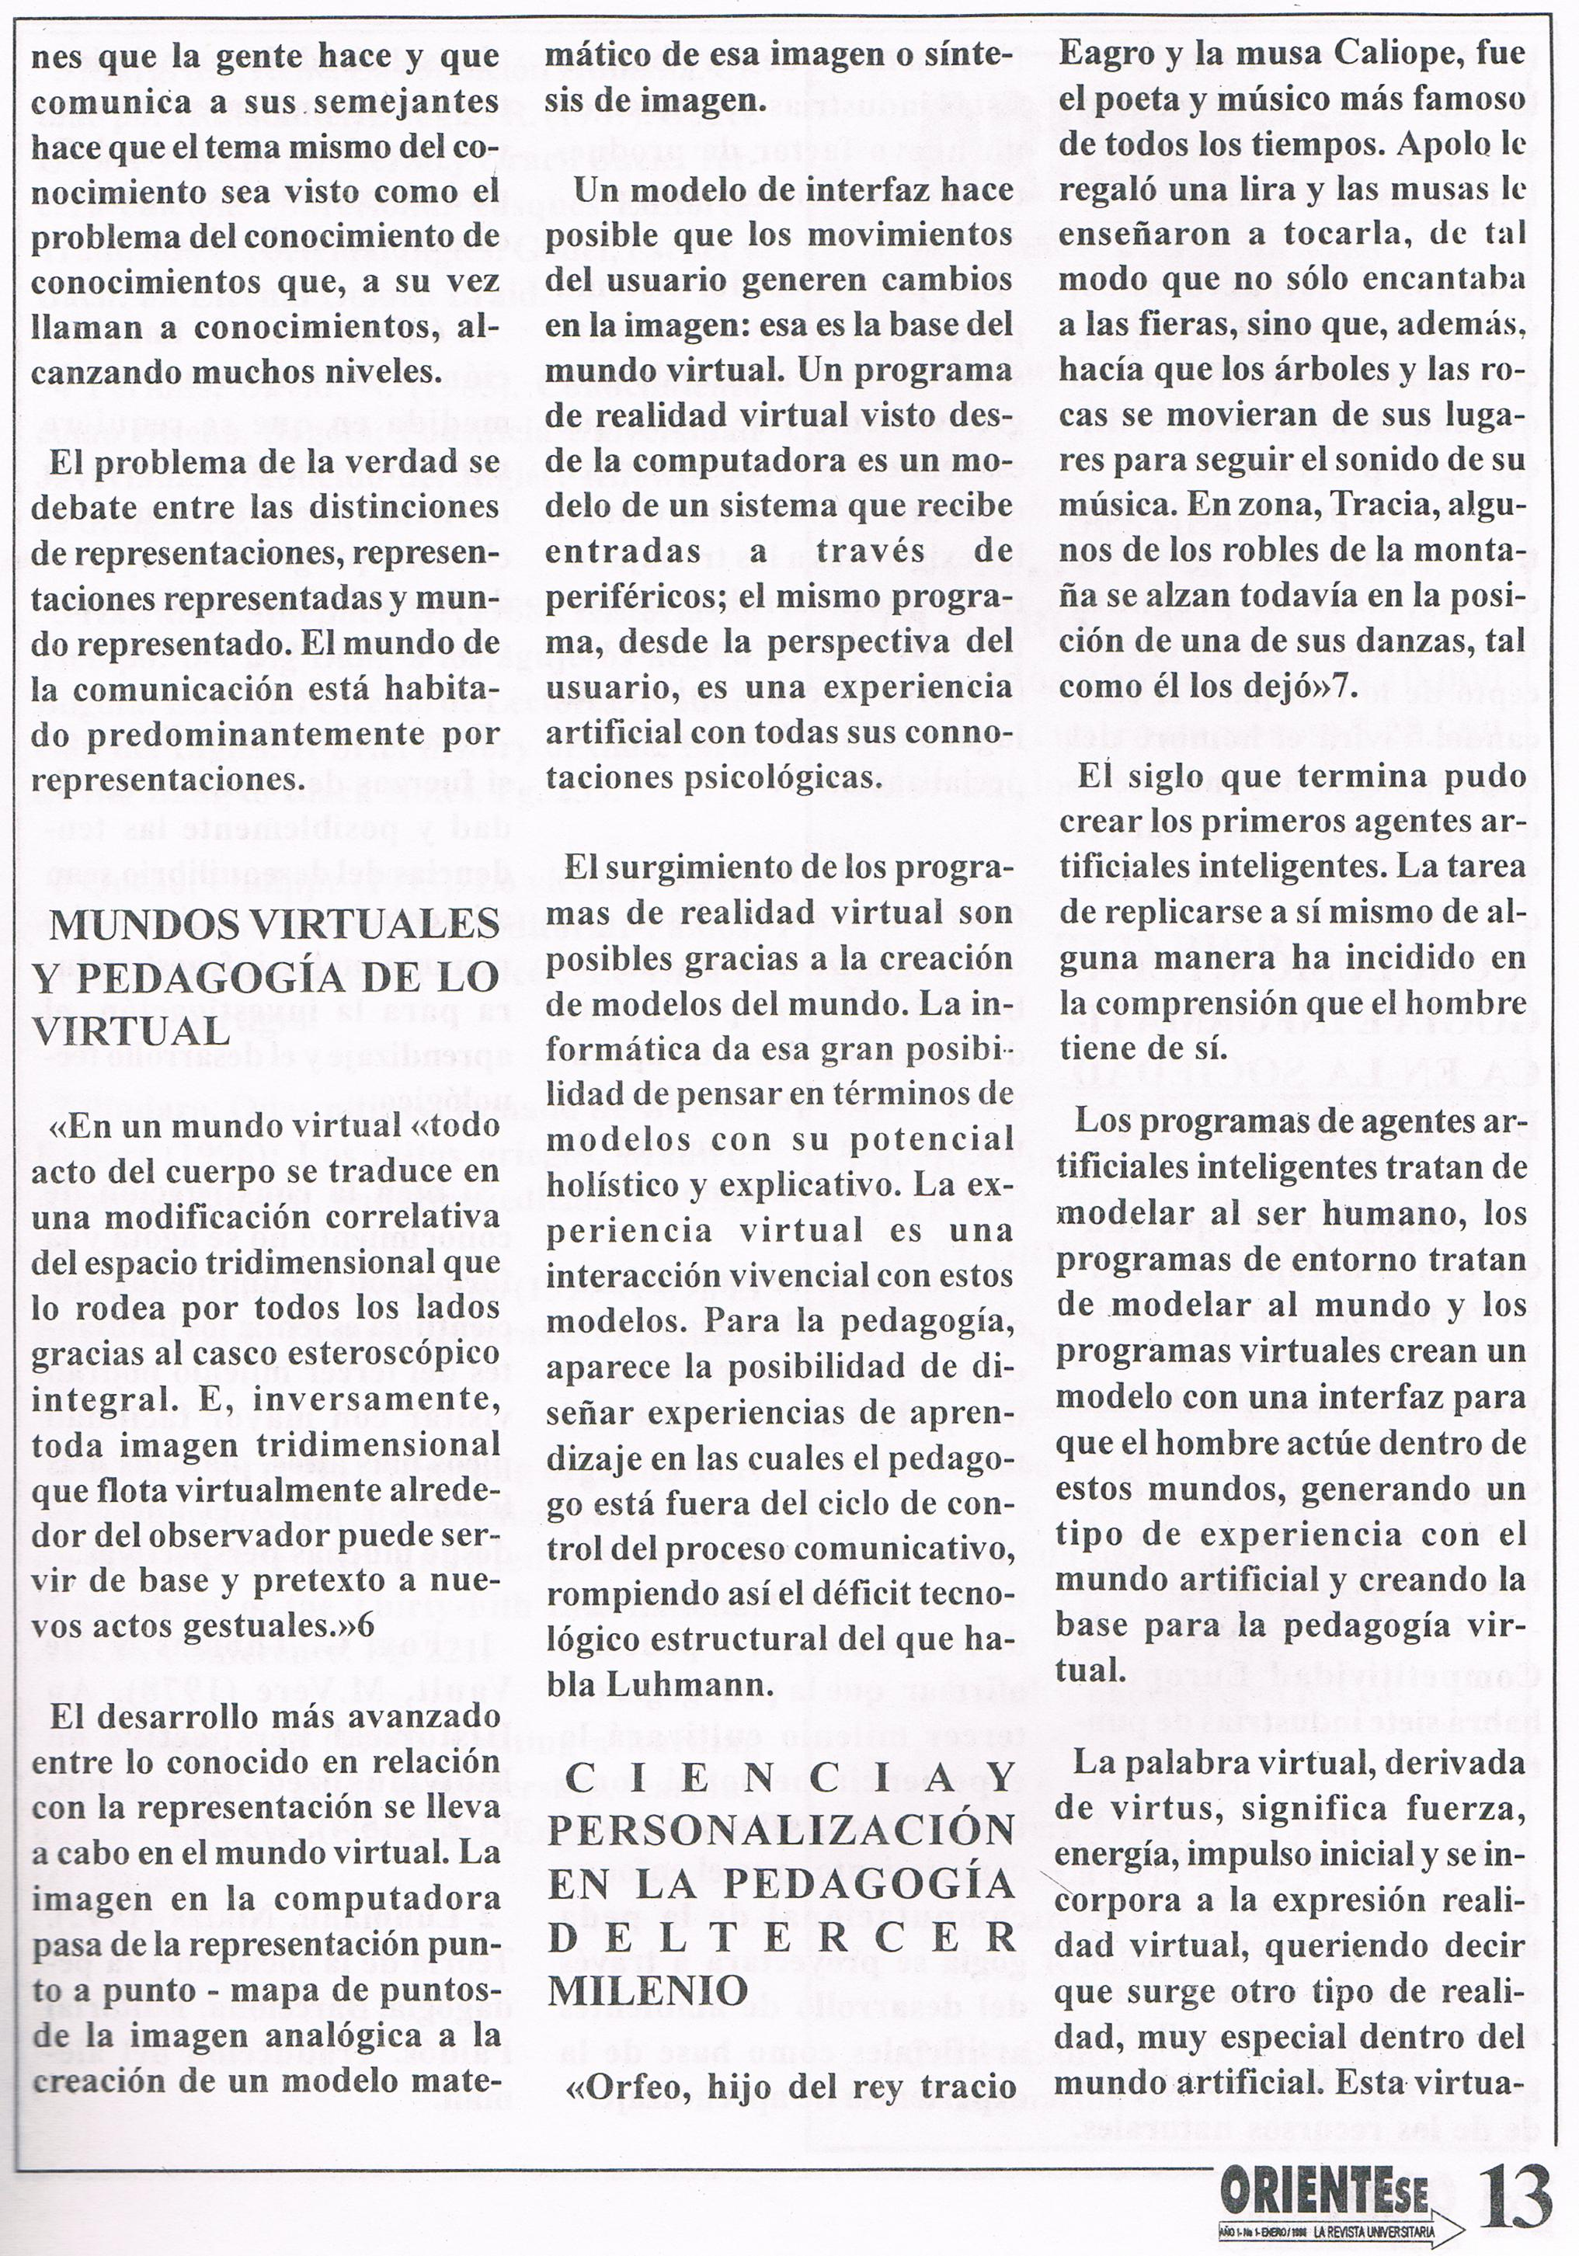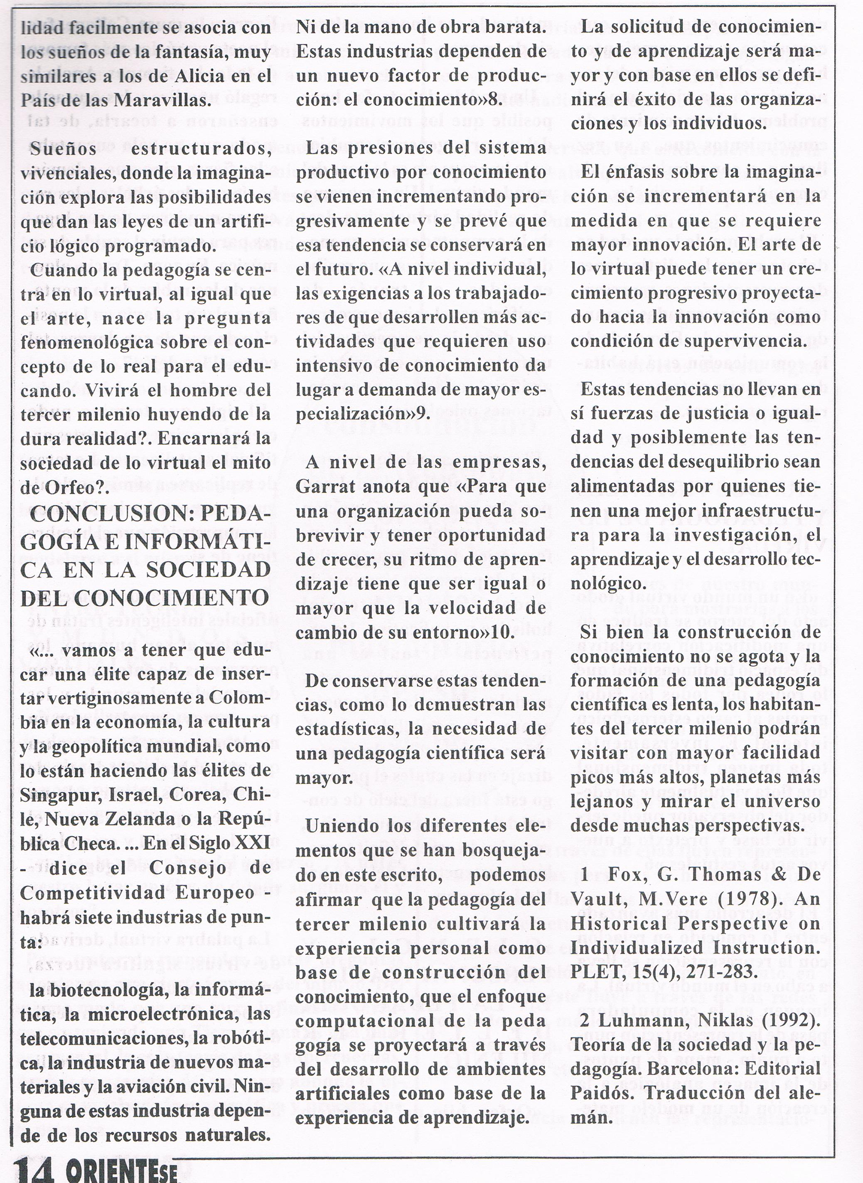

UNA ALTERNATIVA PARA
LA ORIENTACION EDUCATIVA
DEL FUTURO
Ofelia Angeles Gutiérrez
ANUIES
Contenido del Artículo:
Conclusiones.
Bibliografía.
La educación, por su propia naturaleza, es una actividad orientada hacia el futuro. No se educa para ayer, ni siquiera para hoy, sino que se educa para el mañana, para preparar a los individuos a vivir en otra sociedad, muchas veces distinta de la actual. Ese nuevo tipo de sociedad estará determinado o bien por el predominio y proyección al mediano y largo plazo de la situación actual, o por un cambio de ésta mediante d desarrollo de estrategias creativas, innovadoras que permitan promover transformaciones concretas.
El gran dilema al que nos enfrentamos radica en que el futuro más factible resulta indeseable, y el más deseable parece ser el menos factible a menos que se planteen rupturas importantes de procesos, hábitos, intereses creados, para emprender cambios estructurales y cuantitativos importantes.
La educación, evidentemente, desempeña un papel de causa y resultado en esas dos visiones del futuro. Como es ampliamente aceptado, la educación cumple una función de reproducción y legitimación del sistema social. Sin embargo, es también posible que a través de ella se preparen algunos de los cambios que contribuyan a lograr un nuevo tipo de sociedad. Esto implica modificaciones sustanciales en los fines y en las formas de operación del sistema educativo en conjunto, de manera que responda, más que a las condiciones probables de evolución de la sociedad, a las necesidades implicadas por un futuro deseable.
Son ya lugares comunes las diferentes y numerosas críticas que se dirigen al sistema educativo y a sus productos: masificación, falta de calidad, de eficiencia, alejamiento de la realidad y falta de congruencia con las necesidades sociales, obsolencia frente al avance científico y tecnológico, desfase entre formación escolar y mundo de trabajo, y así sucesivamente. Las soluciones propuestas hasta el momento no han aportado cambios importantes ya que básicamente han respondido a una estrategia de adaptación: se ha tratado de mejorar, evitando en lo posible, rupturas en cualquiera de los ordenes involucrados: académico político, social, etcétera.
La orientación (vocacional, profesional, psicológica o cualquiera otra de sus denominaciones y tendencias) como parte de los procedimientos técnico-académicos que utiliza el sistema educativo para cumplir sus funciones, constituye un instrumento, una técnica social sometida a las tensiones y contradicciones del sistema educativo y en consecuencia, de la sociedad en general. En el interior de las instituciones, y en sus diferentes modalidades, se ha tratado de cumplir una función de enlace, de mediación, tratando de generar mecanismos adaptativos en el individuo, a las condiciones sociales: la escuela, la familia y el mundo del trabajo principalmente.
Se conocen perfectamente -y por ello no abundaremos en el tema los momentos del desarrollo histórico de esta práctica en los que la orientación era un problema casi exclusivo de psicólogos y pedagogos dedicados a atender alumnos con problemas de retraso escolar. Así mismo, la etapa en que la orientación, como actividad administrativo académica trataba de realizar tareas relacionadas con la conservación de la disciplina, y en el mejor de los casos era sinónimo de consejo o asesoría escolar para la atención y canalización de alumnos con problemas de conducta.
En una siguiente etapa la orientación adquirió un enfoque vocacional profesio-gráfico con la finalidad de lograr la adaptación del individuo ( en términos de sus habilidades, intereses y características personales) a la cada vez más diversificada oferta de oportunidades educativas y a la creciente división y especialización laboral.
En todas estas etapas no se advierte que la práctica de la orientación se ha basado en enfoques parciales y que en la mayor parte de los casos ha mostrado limitaciones, tanto en lo que se refiere a las posibilidades de desarrollo individual como en lo relativo al desarrollo de la sociedad en general, y no obstante su carácter de " buena acción paternalista", la orientación se ha mostrado fuertemente autoritaria considerándose capaz de decidir sobre la carrera u ocupación que debe seguir un individuo a partir del resultado de ciertas pruebas psicológicas, o bien en el caso de que, bajo la presión de una política económica, condiciona la elección mediante la manipulación de información pretendidamente objetiva.
Sin duda alguna nos encontramos en un momento en el que resulta necesario trascender estos enfoques e manera que la orientación adopte una definición más clara de su función.
El nuevo papel que corresponde a la orientación depende, en gran medida, del comportamiento previsible de la sociedad y, en consecuencia, del sistema educativo pero, fundamentalmente, del tipo de sociedad al que aspiramos para los próximos 25 años ya que, una vez definido tal escenario deseable, será necesario conjuntar esfuerzos, abrir nuevos caminos, formular nuevas alternativas de solución a los problemas que se presenten.
Los diferentes estudios de prospectiva presentan escenarios que coinciden en la mayor parte de sus rasgos, cuando se trata de la proyección de las tendencias sociales. Estos rasgos son los siguientes:
1.- Con relación a los aspectos demográficos, para el año 2010 la población rebasará la cifra de 110 millones de habitantes, con una modificación en la estructura de los grupos de edad, pues si durante la segunda mitad de este siglo predominó el grupo 0-19 años, es posible que en 25 años, uno de cada tres mexicanos sera mayor de 35 años. Esta población se concentrará en zonas urbanas en rápida expansión, que presentarán graves problemas de falta de servicios, contaminación ambiental y deterioro ecológico.
El problema más importante que surge de esta situación radica en que los próximos 25 años ingresarán al mercado de trabajo entre 800 mil y 1.2 millones de mexicanos los cuales, al no encontrar los empleos necesarios en la economía formal, deberán integrarse a la economía informal, con lo cual el país se encontrará sometido a una mayor tensión social que puede traducirse, hacia 1995, en una crisis de gran magnitud.
2.- La situación económica del país, no obstante los indicios de un probable Repunte, no parece muy alentadora, ya que la economía internacional muestra transformación y desajuste coyunturales y estructurales que no permiten prever un auge económico en el mediano plazo. De esta manera es probable que el PIB per capita nacional para el año 2000 se incremente sólo en un 20% en relación al que existía en 1980.
Otro aspecto que incidirá en el panorama económico radica en la apertura al exterior de la economía mexicana y la inserción del país en un mundo con una nueva división internacional del trabajo. En ese sentido son todavía imprevisibles los efectos de la firma del Tratado de Libre Comercio con Estados Unidos y el Canadá.
Se apunta también como tendencia una reducción del peso directo del Estado en la economía (lo que se ha dado en llamar la privatización de la economía, como una estrategia tendiente al adelgazamiento del Estado, para que mantenga solamente su papel de rector o regulador de la economía.).
3.- El cambio tecnológico y la necesidad de adaptarse a él con rapidez marcan las reglas de la relación económica entre países y México no puede quedar a la zaga.
El contenido cada vez más complejo de la mayor parte de los productos industriales hace que uno de los componentes esenciales de la capacidad competitiva sea la utilización de más y mejor tecnología.
Esto, sin duda, tendrá consecuencias en el tipo y cantidad de empleos disponibles. Sin duda, las calificaciones laborables tendrán que estar caracterizadas por una gran flexibilidad y polivalencia ante la reestructuración de los puestos y procesos de trabajo y de las propias organizaciones laborables.
Organizaciones laborables, tanto como por el uso intensivo de tecnología.
4.-En el terreno social, es posible prever que la solución al problema de la equidad no logrará avances significativos. La disparidad en la distribución de la riqueza es tan fuerte que el grado de crecimiento no es suficiente para impactar significativamente y modificar la situación actual.
Por esa razón, y mientras se alcanza el objetivo de empleo total, será necesario mantener un conjunto de políticas de atención a grupos marginados, especialmente a los grupos indígenas.
Las organizaciones cívicas ( la sociedad civil) mantienen una tendencia a su fortalecimiento, de manera que representaran una fuerza social importante que, en muchos casos tensionará las relaciones con otros elementos de la sociedad, incluido el Estado.
Se hará necesaria, en consecuencia, una estrategia de concertación social que favorezca el diálogo y la búsqueda de soluciones conjuntas, sobre la base de una redistribución del poder político en la sociedad.
Se considera la posibilidad de que la crisis económica prolongada, con amplio desempleo y un papel de la economía informal podría revertir la tendencia hacia la familia extensa, en lugar de la familia nuclear. El patrón familiar se modificaría también por una mayor participación de la mujer en la PEA y por un aumento del número de divorcios.
La importancia de los medios de comunicación como transmisores de valores y formadores de opinión se intensificará, planteando un desafío a otras instancias como la escuela.
5.- Con relación a los aspectos educativos, y específicamente en el nivel de la educación superior, se hacen las siguientes previsiones: el agotamiento de los mecanismos de ascenso y prestigio social a través de la educación; el aumento progresivo del número de jóvenes que abandonan sus estudios al concluir h educación básica o antes, debido a las presiones de la situación económica familiar que los obliga a una incorporación temprana al mercado de trabajo, con la agravante de no poseer la formación necesaria para ello.
Se consideran también situaciones tales como el desempleo y el subempleo ilustrados, el incremento en la participación de la educación superior privada, la consolidación de redes de centros e instituciones formadoras de elites, especialmente de sostenimiento privado, lo que redundará en un fortalecimiento de las tendencias elitistas de la educación superior. Los índices de calidad académica mostrarán un deterioro cada vez más acentuado; se multiplicarán la opciones diferenciales en cuanto al tipo de calidad de la oferta de educación superior, perfilándose servicios para los diferentes estratos sociales: sistemas paralelos, estatales, regionales, etc.
Frente a esta situación es fundamental definir qué es lo que en este sentido corresponde hacer a la orientación, inserta en las instituciones educativas.
En inumerables foros se han planteado las más diversas alternativas de innovación o transformación de las tareas educativas: desde la ruptura de la institución escolar hasta el desarrollo de tecnologías
sofisticadas para mejorar la eficiencia de la enseñanza. Sin embargo, en toda esa gama de soluciones existen pocas referencias a la función de orientación, por lo que cabría cuestionarnos acerca de su aportación real al desarrollo de los individuos y su vigencia en cuanto a su objetivo de atención y estudio en un momento en que la magnitud de los problemas requiere de alternativas de solución con un alcance significativo. Es en este punto en donde se plantea la necesidad de que la orientación adquiera un carácter prospectivo que le permita inducir y participar en algunos de los cambios que requiere el futuro del país.
Para ello, la orientación debe definirse, ante todo, como un factor más de formación integral, adoptando la denominación y el concepto de orientación educativa, englobando las modalidades existentes: vocacional, profesional, etc. y, así, constituirse en una instancia de medicación comunicativa entre la realidad social en cambio acelerado y la realidad educativa, en un proceso de cambio rezagado, tratando de hacer llegar a ésta lo más rápidamente posible las transformaciones que se generan en los ámbitos de la ciencia y la tecnología, la producción, los valores y los estilos de vida, previendo y difundiendo las incidencias que éstos tendrían en cuanto a las nociones de elección profesional, de éxito, de inserción e integración social, cultural y económica con el fin de que los procesos de toma de decisiones sean más objetivos y completos.
Para ello la orientación deberá adquirir ciertas características que le otorgen un significado más concreto, y le permitan una inserción institucional más precisa en relación con el conjunto de técnicas y procedimientos educativos.
- Abierta, es decir, receptiva a lo que sucede en el entorno social, tratando de que su acción abarque a sectores cada vez más extensos y prioritarios de población, no sólo a los que están en el sistema educativo y que han alcanzado cierto nivel de conocimientos, sino a todos aquellos jóvenes educativa, social y económicamente desfavorecidos; a los individuos que abandonan el sistema educativo; a los desempleados; a aquéllos que requieren de una reconversión profesional y a las familias, grupos para quienes la educación puede tener un valor importante y para los que, hasta el momento, se han dirigido muy pocos esfuerzos, ni siquiera para conocer sus necesidades de orientación.
- Continua, es decir, que independientemente de su ubicación institucional, se considere la orientación educativa como un proceso sostenido a lo largo de la escolarización y fuera de ésta, y que no se reduzca a situaciones puntuales con motivo del fin o inicio de cursos, o a la demanda individual exclusivamente.
- Preventiva, anticipando los cambios que se producirán en las estructuras profesionales y del empleo, en las imágenes y expectativas asociadas con ellas y en los valores y estilos de vida resultantes de los cambios. Así mismo, debería tratar de identificar los núcleos problemáticos derivados del cambio que afectarán el funcionamiento del aparato escolar y los procesos de enseñanza-aprendizaje, instrumentando medidas consecuentes. En este sentido cabe señalar la necesidad de enfatizar las acciones tendientes a elevar la calidad de la educación, así como también que la orientación defina su participación en la prevención de problemas sociales de alto riesgo para la población.
- Diferenciada, mediante el desarrollo de modalidades de comunicación y de contenidos específicos, atendiendo a las características y necesidades de poblaciones concretas, en el interior y fuera del sistema educativo.
Sus funciones deben precisarse mejor, destacando las relacionadas con:
- La investigación, otorgando la prioridad que merecen problemas y situaciones tales cano la influencia de la "escuela paralela" ( familia, medios de comunicación, grupos de pares, instituciones sociales y políticas); los condicionantes derivados de la pertenencia a la clase social; la conformación de las imágenes, los roles y d prestigio asociados a ciertas profesiones, sin olvidar los estudios que ya se vienen realizando sobre perfiles profesionales y mercado de trabajo.
Una línea más, de gran interés, es la relativa al seguimiento de los egresados de todos los niveles educativos, con el fin de contar con elementos reales y oportunos de evaluación y retroalimentación.
- La vinculación, considerando la necesidad de su asociación estrecha con la planeación educativa, con el fin de establecer nexos cercanos no sólo can el sector formal de la economía en su papel de empleador potencial, sino can otros sectores que ya absorben a un número importante de individuos, y con los sectores vinculados al desarrollo científico y tecnológico, de manera que se redefinan las áreas ocupacionales. Así también, deben enfatizarse las acciones relacionadas con la preparación al mundo laboral, que obedece a ideologías y reglas muy diferentes a las que operan en las instituciones educativas y que deben ser conocidas por los jóvenes, especialmente en el caso del acceso al primer empleo.
- La comunicación, seleccionando y difundiendo mensajes, oportunos e integrales, acerca de la realidad socioeconómica, cultural y profesional, utilizando los canales más diversos, especialmente aquellos de cobertura más amplia, de tal manera que los individuos puedan contar con elementos de información suficientes para encauzar la toma de decisiones y ésta no se realice a partir de las influencias y presiones de la sociedad que, frecuentemente, son más poderosas que la del propio sistema educativo.
Esta ampliación de funciones implica una revisión de las estrategias de orientación educativa hasta ahora utilizadas, con el fin de extender su capacidad de atención. Además de las técnicas de asesoría individual y de trabajo, es fundamental el uso de los medios de comunicación social: el radio, la televisión, los impresos y las acciones de difusión masiva como las ferias y exposiciones.
Para contar con los recursos necesarios para estas tareas, se requiere de mecanismos de colaboración interinstitucional con dependencias de los diferentes sectores sociales y con las instituciones de educación superior, de manera que sea posible generar acciones que transciendan el ámbito individual y otorguen a la orientación el carácter social que demanda la situación actual de nuestro país.
El personal dedicado a la orientación, al asumir esa nueva responsabilidad, tendrá que incorporar nuevos elementos a su formación con el fin de estar permanentemente actualizado y, sin pretender que pierda su identidad profesional, deberá desempeñar un papel como factor de enlace, de vinculación, de comunicación entre las diferentes instancias que confluyen en el proceso educativo.
En este contexto, la orientación, no es una tarea exclusiva de los profesionales dedicados a esta actividad, corresponde también a los profesores y las autoridades educativas mediante la conformación de un equipo multidisciplinario de orientación, capaz de integrar los conocimientos especializados y la experiencia de cada uno de ellos para atender las diversas necesidades de los jóvenes y de la población en general.
Conclusiones: Contenido
1. La orientación no puede permanecer ajena a los cambios que se producen en la sociedad y en el funcionamiento de los sistemas educativos.
2. Para insertarse en el contexto y conservar su legitimidad dentro de las tareas educativas, la orientación debe trascender los enfoques de corto plazo y a sumir nuevas funciones que la dimensionen como un factor de planeación educativa y prospectiva social.
3. Al reconocerse como un factor de influencia en el cambio educativo y social, la orientación educativa debe adquirir nuevas características y funciones, asumiendo una responsabilidad más amplia que la mera elección formativa y ocupacional de los estudiantes, tratando de concientizar a los sectores de población a su alcance en cuanto al contexto general en que se desempeña un trabajo o una profesión, considerando que éstas se asocian estilos de vida, formas de relación y problemática específicas que tienen una incidencia más amplia en la vida del país.
4. La orientación debe precisar su objeto de estudio y marco referencial, multiplicar sus estrategias y recursos de manera que pueda alcanzar a sectores cada vez más amplios de población, contribuyendo aunque sea en proporción mínima a paliar las desigualdades económicas, culturales y educativas que se acentúan cada vez más en el país, mediante acciones masivas, continuas, sistemáticas y diferenciadas.
5. La orientación, en la perspectiva de reducir las desigualdades, debe enfatizar las acciones relacionadas con el mejoramiento de la calidad de la educación.
6. El papel del orientador tendrá que enriquecerse, lo cual implica su participación en procesos de actualización y perfeccionamiento profesional que reafirmen su identidad profesional y su función institucional.
7. La conformación de equipos multidisciplinarios de orientación en las instituciones educativas permitirá una atención integral a las necesidades e inquietudes de los jóvenes y puede contribuir a lograr la participación de otros profesionales, especialmente los docentes, en las tareas de orientación.
8. El carácter fundamentalmente prospectivo y preventivo de la orientación con un enfoque social que no puede quedar al margen de fenómenos y problemas que a corto y mediano plazo pueden plantear crisis y riesgos para la sociedad.
Son estas algunas consideraciones en torno a la prospectiva de la orientación educativa que convendría tornar en cuenta si esta función pretende tener vigencia en la orientación del futuro de la educación y de la sociedad global. De otra manera se reducirá paulatinamente a ser una función accesoria, en devaluación continua frente a otras fuerzas con mayor peso en la orientación del futuro de la educación y de la sociedad.
Bibliografía Contenido
Alvarez G. Isaías; Tapete B. Carlos. Alternativas de Educación Superior para el México del Futuro. Ponencia presentada en el Foro sobre Desarrollo Social: Reflexiones y Alternativas. AMPLADES CIDE, México, 1988
Blanco, Jose y Guevara N. Gilberto. Universidad Nacional y Economía (Coord).
CIIH/UNAM-Porrúa-México, 1990.

